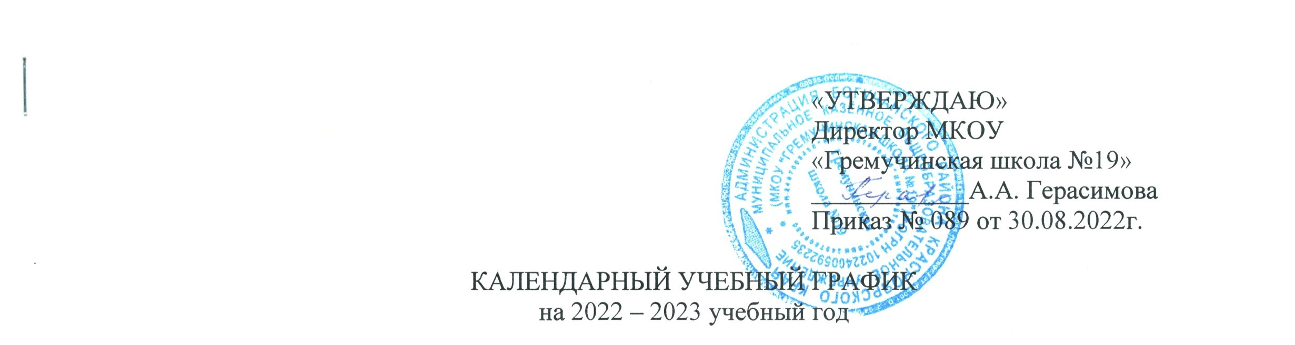

- Продолжительность учебного года:

Начало учебного года для всех классов: 01 сентября 2022 года.
1 класс – 33 недели;
2 – 8, 10 классы – 34 недели;
9,11 классы – 34 недели (без учета итоговой аттестации).

- Количество классов-комплектов в каждой параллели:

1 кл. | 2 кл. | 3 кл. | 4 кл. | 5 кл. | 6 кл. | 7 кл. | 8 кл. | 9 кл. | 10 кл. | 11 кл. | итого
1 | 1 | 2 | 1 | 1 | 1 | 1 | 2 | 1 | 1 | 1 | 13

- Продолжительность учебной недели:
Пятидневная рабочая неделя.

- Сменность:
1 - 11 классы 1 смена.

- Продолжительность уроков:
2 – 11 классы – 45 минут;
1 класс – 35 – 45 (ступенчатый режим работы).

- Начало занятий в 08.30 часов – 1 смена.

- Окончание учебного года:
1 – 11 классы – 25 мая 2023 г.

- Регламентирование образовательного процесса на учебный год:
Продолжительность учебных четвертей:

Учебные четверти | Классы | Дата |  | Продолжительность  (количество учебных недель)
Учебные четверти | Классы | начало | окончание | Продолжительность  (количество учебных недель)
I | 1-11 | 01.09.2022 | 28.10.2022 | 42 дня (8 недель+2 дня)
II | 1-11 | 07.11.2022 | 30.12.2022 | 40 дней (8 недель)
III | 1 | 09.01.2023 | 17.02.2023 | 44 дня (8 недель + 4 дня)
III | 1 | 27.02.2023 | 17.03.2023 | 44 дня (8 недель + 4 дня)
III | 2 – 11 | 09.01.2023 | 17.03.2023 | 47 дня (9 недель + 2 дня)
IV | 1 - 11 | 27.03.2023 | 25.05.2023 | 41 день (8 недель + 1 день)

Продолжительность каникулярного времени:

каникулы | Дата |  | Продолжительность  (количество дней)
каникулы | начало | окончание | Продолжительность  (количество дней)
Осенние | 29.10.2022 | 06.11.2022 | 9 дней
Зимние | 31.12.2022 | 08.01.2023 | 9 дней
Весенние | 18.03.2023 | 26.03.2023 | 9 дней

24.02.2023 – 26.02.2023г.– считать каникулярными днями.

Для обучающихся 1 класса устанавливаются дополнительные каникулы с 20.02.2023 по 26.02.2023.

- Организация промежуточной аттестации:

Промежуточная аттестация проводится с 24 апреля по 25 мая 2023 года по предметам учебного плана (Приложение 1.)

- Государственная итоговая аттестация:

Сроки проведения ГИА обучающихся устанавливает Рособрнадзор.

- Учебные сборы:

Для юношей продолжительность – 5 дней (35 часов). Учебные сборы проводятся по срокам, установленным приказом управления образования администрации Богучанского района.

Для девушек продолжительность – 5 дней (35 часов). Учебные сборы проводятся с 05 по 09 июня 2023 года.

Формы промежуточной аттестации

Классы | Учебные предметы | Форма
1 | Русский язык | Диктант
1 | Литературное чтение | Тест
1 | Математика | Контрольная работа
1 | Окружающий мир | Тест
1 | Музыка | Мини-проект
1 | Изобразительное искусство | Выполнение рисунков
1 | Технология | Творческая работа
1 | Физическая культура | Сдача нормативов/тестирование

Классы | Учебные предметы | Форма
2–4 | Русский язык | Диктант
2–4 | Иностранный язык (английский) | Контрольная работа
2–4 | Литературное чтение | Проверка навыков работы с текстом
2–4 | Математика | Контрольная работа
2–4 | Окружающий мир | Тестирование
2–4 | Музыка | Собеседование
2–4 | Изобразительное искусство | Выполнение рисунков
2–4 | Технология | Творческая работа
2–4 | Физическая культура | Сдача нормативов/тестирование

Учебные предметы | 5 класс | 6 класс | 7 класс | 8 класс |  |  | 9 класс
Русский язык | Диктант с грамматическим заданием |  |  |  |  |  | Контрольная работа в формате ОГЭ
Литература | Итоговая контрольная работа |  |  |  |  |  | Сочинение
Английский язык | Итоговая контрольная работа
Математика | Итоговая контрольная работа
Алгебра |  |  | Итоговая контрольная работа |  |  |  | Контрольная работа в формате ОГЭ
Геометрия |  |  | Итоговая контрольная работа |  |  |  | Контрольная работа в формате ОГЭ
Информатика |  |  | Итоговая контрольная работа
История России. | Итоговая контрольная работа
Всеобщая история | Итоговая контрольная работа
Обществознание |  | Итоговая контрольная работа
География | Итоговая контрольная работа
Физика |  |  | Итоговая контрольная работа
Химия |  |  |  | Итоговая контрольная работа
Биология | Итоговая контрольная работа
Музыка | Защита проекта
Изобразительное искусство | Защита проекта
Технология | Защита проекта
Основы безопасности жизнедеятельности |  |  |  |  |  | Тестирование
Физическая культура | Комплексный зачет
Черчение |  |  |  | Графическая работа
Индивидуальный проект |  |  |  | Защита проекта

Учебные предметы | 10 кл | 11 класс
Русский язык | Контрольная работа в формате ЕГЭ
Литература | Сочинение
Английский язык | Итоговое тестирование
Математика | Итоговая контрольная работа в формате ЕГЭ
Информатика и ИКТ | Итоговое тестирование
История | Итоговая контрольная работа
География | Итоговая контрольная работа
Обществознание (включая экономику и право) | Итоговая контрольная работа
Биология | Итоговая контрольная работа
Физика | Итоговая контрольная работа
Астрономия |  | Реферат
Химия | Итоговая контрольная работа
ОБЖ | Зачет
Физическая культура | Комплексный зачет
Экономика | Итоговое тестирование
ОРР | Итоговое тестирование
Мировая художественная культура | Итоговое тестирование
Индивидуальный проект | Защита проекта

